Kommentit suunnitelmasta

Suunnitelma oli hieman sekava, sivujen ulkoasua vaikea toteuttaa ohjeiden mukaisesti, tietokannat. Toteuttaminen hankalaa.

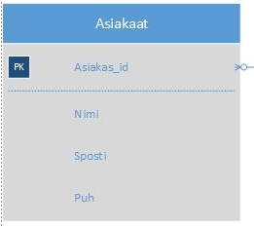Toteutettu tietokannan osa